Приглашаем на занятия!!!

Обособленное подразделение «Региональный центр адаптивного спорта» в г. Сургуте приглашает на занятия адаптивной физической культурой и спортом детей-инвалидов и инвалидов старше 18 лет с ПОДА, ДЦП, нарушением зрения, слуха и интеллекта для прохождения реабилитации по программам физкультурно-оздоровительной направленности.

Занятия проводятся на бесплатной основе!

Необходимые документы:
- Свидетельство о рождении /с 14 лет – паспорт
- Справка МСЭ
- Медицинская справка с допуском к занятиям адаптивной физической культурой
- Выписка с медицинской карты с диагнозом заболевания
По всем вопросам обращаться по тел.: 8 (3462) 22-34-30, 22-97-06
Сайт: www.csi-ugra.ru

Адрес: Нефтеюганское шоссе, 20/1
Остановочный пункт: Травматологический центр
Маршруты автобуса: № 2, № 21, № 27
Остановочный пункт: Центр адаптивного спорта
Маршрут автобуса: № 2
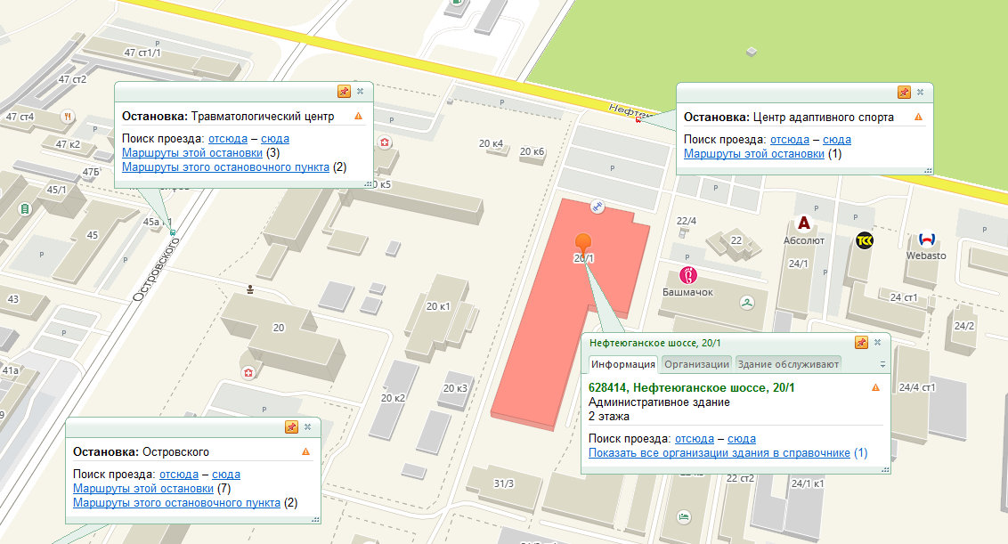
Приглашаем на занятия!!!

Обособленное подразделение «Региональный центр адаптивного спорта» в г. Сургуте приглашает на занятия адаптивной физической культурой и спортом детей-инвалидов и инвалидов старше 18 лет с ПОДА, ДЦП, нарушением зрения, слуха и интеллекта для прохождения реабилитации по программам физкультурно-оздоровительной направленности.

Занятия проводятся на бесплатной основе!

Необходимые документы:
- Свидетельство о рождении /с 14 лет – паспорт
- Справка МСЭ
- Медицинская справка с допуском к занятиям адаптивной физической культурой
- Выписка с медицинской карты с диагнозом заболевания
По всем вопросам обращаться по тел.: 8 (3462) 22-34-30, 22-97-06
Сайт: www.csi-ugra.ru

Адрес: Нефтеюганское шоссе, 20/1
Остановочный пункт: Травматологический центр
Маршруты автобуса: № 2, № 21, № 27
Остановочный пункт: Центр адаптивного спорта
Маршрут автобуса: № 2

